Отчёт по лабораторной работе №8

Планировщики событий

Турсунов Мухамметназар

Содержание

# 1 Цель работы

Получение навыков работы с планировщиками событий cron и at.

# 2 Выполнение

## 2.1 Планирование задач с помощью cron

1. Сначала был выполнен вход в систему с полномочиями администратора с помощью команды **su -**.
2. Для проверки статуса демона **crond** использовалась команда **systemctl status crond -l**.  
   Вначале служба не была найдена, после чего она была успешно запущена и перешла в состояние *active (running)*.

* 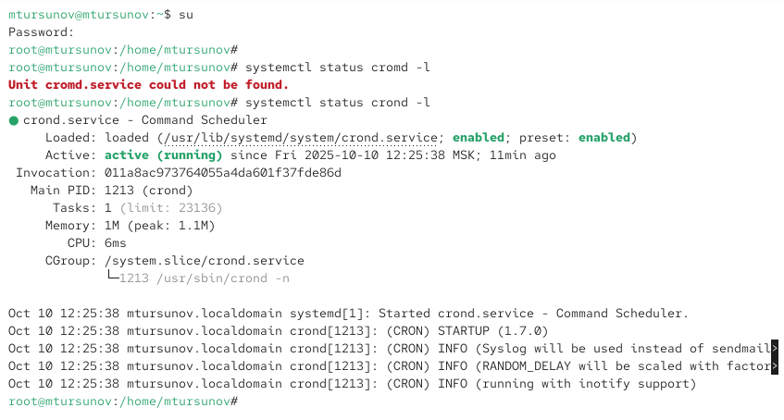
* Рис. 1: Проверка статуса службы crond

1. Для изучения конфигурации планировщика заданий был просмотрен файл **/etc/crontab** с помощью команды **cat /etc/crontab**.  
   В файле заданы переменные окружения (SHELL, PATH, MAILTO) и приведён пример синтаксиса расписания cron.

* 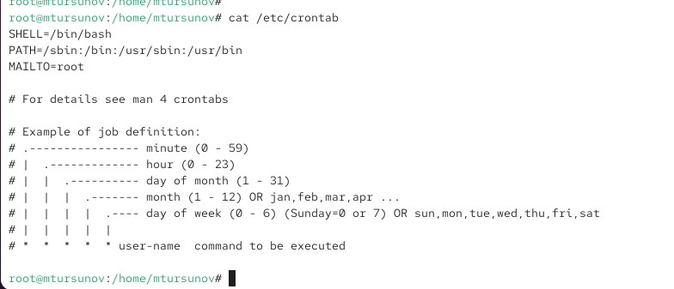
* Рис. 2: Содержимое файла /etc/crontab

1. Проверен список заданий пользователя root с помощью команды **crontab -l**.  
   Так как расписание ещё не было задано, список оказался пустым.
2. Открыт редактор для создания нового задания **crontab -e**.  
   В открывшемся окне добавлена строка:

* */1*  * * * logger This message is written from root cron
* Данная запись означает, что команда **logger** будет выполняться **каждую минуту** и записывать сообщение в системный журнал.
* 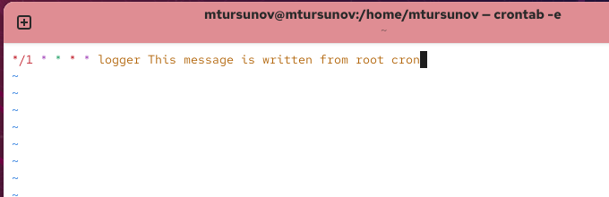
* Рис. 3: Создание задания cron через crontab -e

1. После сохранения файла команда **crontab -l** показала добавленное задание.  
   Затем, с помощью команды **grep written /var/log/messages**, подтверждено, что сообщения действительно записываются в системный лог каждые минуты.

* 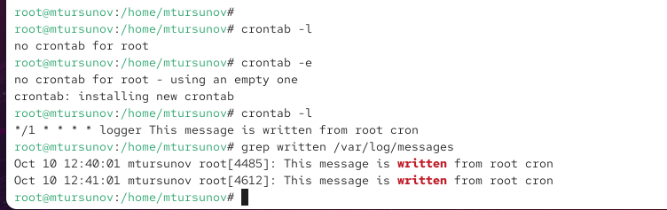
* Рис. 4: Проверка работы задания cron

1. Далее задание было изменено для выполнения **в начале каждого часа с понедельника по пятницу**.  
   Новая строка имела вид:

* 0 */1*  * 1-5 logger This message is written from root cron
* Здесь:
  + 0 — минута выполнения (начало часа),
  + */1 — каждый час,
  + 1-5 — дни недели с понедельника по пятницу.
* 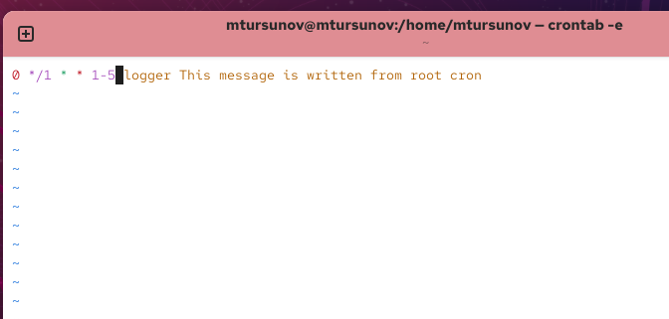
* Рис. 5: Изменённая запись crontab

1. В каталоге **/etc/cron.hourly** создан сценарий **eachhour**:

* #!/bin/sh  
  logger This message is written at $(date)
* Этот сценарий регистрирует в журнале сообщение с текущей датой и временем.
* 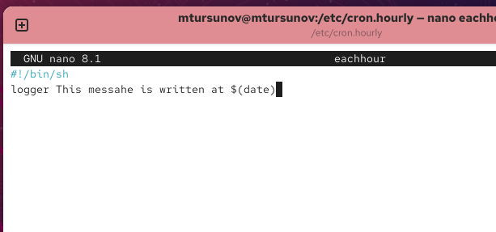
* Рис. 6: Создание сценария eachhour

1. В каталоге **/etc/cron.d** создан файл **eachhour** с расписанием:

* 11 * * * * root logger This message is written from /etc/cron.d
* Данный синтаксис означает, что команда выполняется **каждый час в 11-й минуте**, от имени пользователя **root**, и записывает сообщение в системный журнал.
* 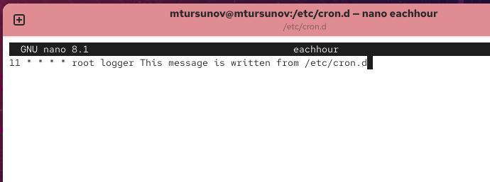
* Рис. 7: Создание расписания в /etc/cron.d

1. Через некоторое время системный журнал был проверен командой **grep written /var/log/messages**.  
   Сообщения, сгенерированные cron, подтвердили корректную работу как crontab, так и сценариев в системных каталогах cron.

## 2.2 Планирование заданий с помощью at

1. Проверен статус службы **atd** с помощью команды **systemctl status atd**.  
   Служба оказалась активна (*active (running)*).
2. Для задания однократной задачи введена команда **at 12:48**, после чего была добавлена строка:

* logger message from at
* После ввода комбинации **Ctrl + D** задание было добавлено в очередь.

1. Командой **atq** подтверждено, что задание находится в списке запланированных.
2. После наступления назначенного времени в системном журнале найдено сообщение **grep ‘from at’ /var/log/messages**.  
   В логе отображена запись:

* message from at
* что подтверждает успешное выполнение команды.
* 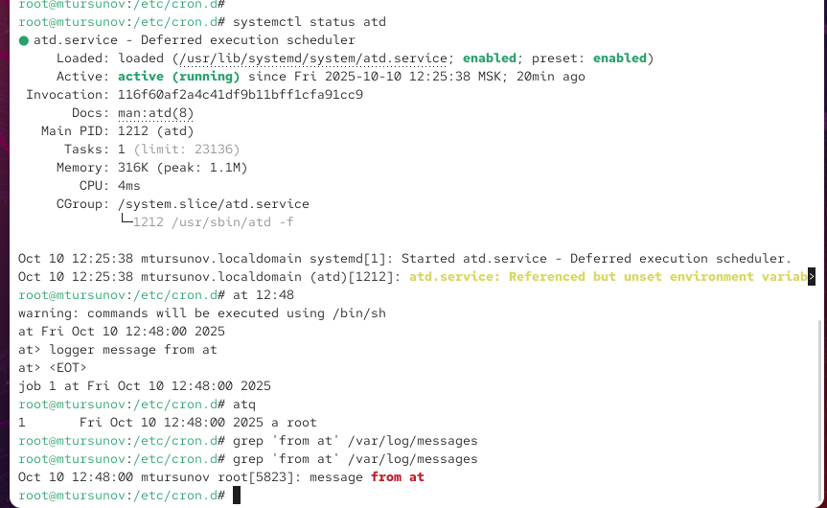
* Рис. 8: Планирование и выполнение задачи с помощью at

# 3 Контрольные вопросы

1. **Как настроить задание cron, чтобы оно выполнялось раз в 2 недели?**  
   Используется запись с указанием дня недели через шаг 2:  
   0 0 */14*  * команда  
   Это задание выполняется каждые две недели в полночь.
2. **Как настроить задание cron, чтобы оно выполнялось 1-го и 15-го числа каждого месяца в 2 часа ночи?**  
   0 2 1,15 * * команда  
   Задание будет выполняться в 2:00 ночи 1-го и 15-го числа каждого месяца.
3. **Как настроить задание cron, чтобы оно выполнялось каждые 2 минуты каждый день?**  
   */2*  * * * команда  
   Задание будет запускаться каждые 2 минуты круглосуточно.
4. **Как настроить задание cron, чтобы оно выполнялось 19 сентября ежегодно?**  
   0 0 19 9 * команда  
   Задание будет выполняться 19 сентября каждого года в полночь.
5. **Как настроить задание cron, чтобы оно выполнялось каждый четверг сентября ежегодно?**  
   0 0 * 9 4 команда  
   Задание будет выполняться каждый четверг (день недели 4) в сентябре.
6. **Какая команда позволяет вам назначить задание cron для пользователя alice? Приведите подтверждающий пример.**  
   crontab -u alice -e  
   После ввода команды откроется редактор расписания пользователя alice, например:  
   */5*  * * * logger “Сообщение от пользователя alice”
7. **Как указать, что пользователю bob никогда не разрешено назначать задания через cron? Приведите подтверждающий пример.**  
   Добавить имя пользователя **bob** в файл **/etc/cron.deny**:  
   echo “bob” >> /etc/cron.deny  
   После этого пользователь bob не сможет создавать задания cron.
8. **Вам нужно убедиться, что задание выполняется каждый день, даже если сервер во время выполнения временно недоступен. Как это сделать?**  
   Использовать утилиту **anacron**, предназначенную для выполнения пропущенных заданий cron после восстановления системы.  
   Задание можно добавить в **/etc/anacrontab**, например:  
   1 5 backup.daily /usr/local/bin/backup.sh  
   (запуск через 5 минут после включения, если пропущено задание, которое должно выполняться раз в день).
9. **Какая команда позволяет узнать, запланированы ли какие-либо задания на выполнение планировщиком atd?**  
   atq  
   Команда отображает список всех заданий, ожидающих выполнения службой **atd**.

# 4 Заключение

В ходе работы были изучены основные возможности планирования заданий в Linux с использованием служб **cron** и **at**.  
Были рассмотрены различные способы создания периодических и однократных задач, изучен синтаксис расписаний в файлах **crontab**, а также механизмы системных каталогов **/etc/cron.hourly** и **/etc/cron.d**.  
Практически отработаны приёмы проверки работы заданий через системный журнал и управления службами **crond** и **atd**.